Moi (Étudiant 4)

Dans un premier temps il faudra installer Debian sur le serveur VMware
et après l'installation du serveur de MariaDB.

- Associer les matériels aux casiers -

Je vais devoir associé chaque type de matériel à un casier, chaque casier devra contenir qu'un seul matériel. Plusieurs casier peuvent recevoir le même type de matériel.

- Gérer les utilisateurs -

Je vais devoir faire un script qui permettra la création, la modification et la suppression des utilisateurs.
En particulier le changement de classe et le changement de statuts,simple adhérent, responsable. Un mode d’importation est à prévoir.
Pour cela je vais devoir faire une base de donnée.

- Gérer les matériels -

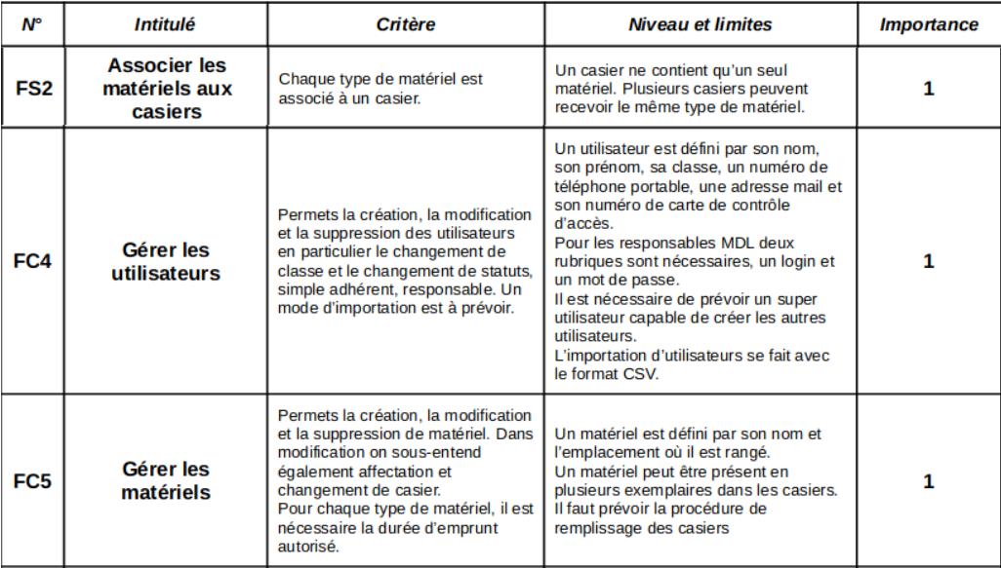
Je vais devoir faire un script qui permettra la création, la modification et la suppression de matériel. Dans modification on sous-entend également affectation et changement de casier.Pour chaque type de matériel, il est nécessaire la durée d’emprunt autorisé.
